الجمهورية الجزائرية الديمقراطية الشعبية
COMP2024-SJ-B-PHY4^{em}’
⧉
مديرية التربية لولاية معسكــــــــــــــــــــــــــــــر متوسطة الأمير عبد القادر - تغنيف.
التاريخ: الخميس 07 مارس 2024 ^{م} السنـــــــــــــــــــــــــــــــــــــــــــة الرابعــــــــــــــــــــــــــــــــــــــــة المتوسطة.
اختبار الفصل الثاني في مادة: العلوم الفيزيائية و التكنولوجيا. المدة: ساعة ① و نصف.
الجزء الأول:
- الوضعية الأولى: (6نقاط) (الوضعية الأولى: الجزء الأول مستقل عن الجزء الثاني)
أراد أستاذ العلوم الفيزيائية التأكد من جاهزية تلامذته لامتحان شهادة التعليم المتوسط، فقام باستجوابهم في بعض الدروس.
⦁ الاستجواب الأول: نقرب كريتين من البوليستران مغلفتين بالألمنيوم مشحونتين مسبقا بشحنتين مختلفتين من بعضهما البعض (الوثيقة 01)
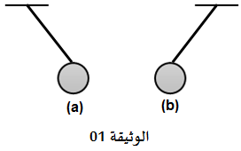
- اشرح كيف تم شحن هاتين الكريتين مسبقا.
- أ. أذكر نص مبدأ الفعلين المتبادلين.
ب. أنقل الشكل الممثل في الوثيقة (1) على ورقة الاجابة و مثل عليه
الفعلين الميكانيكيين المتبادلين بين الكريتين (a) و (b) (طول الشعاع 2cm).
⦁ الاستجواب الثاني: تمثل الوثيقة جزء من تركيب كهربائي لمنزل (الوثيقة 02).
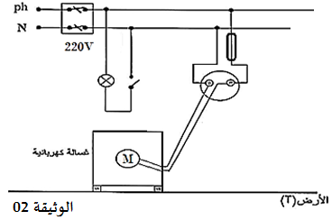
- حدد المشاكل الكهربائية التي قد يعاني منها المستخدم؟
- الوضعية الثانية: (6نقاط)
في المختبرات والمرافق الطبية، يُشدد دائمًا على أهمية تخزين المواد الكيميائية بطريقة آمنة لتجنب التفاعلات الكيميائية الخطيرة أو التلف.
⦁ مخبريا يتم تحذير مسؤولي تخزين الأدوية من وضع محلول كبريتات النحـــــــــاس (Cu²⁺ + SO₄²⁻) في عبوات مصنوعة من المعادن التالية مما يؤدي إلى تآكل العبوة وتلفها. هذا التفاعل يمكن أن يؤدي إلى تسرب المحلول وتلوثه، مما يجعله غير آمن للاستخدام.
Al المنيوم | Sn قصدير | Zn الزنك | Fe الحديد
- أعط رموز شوارد المعادن المدونة في الجدول أعلاه.
- أكتب الصيغة الإحصائية لمحلول كبريتات النحاس.
- مالمقصود بمحلول شاردي متعادل كهربائيا. اقلب الصفحة 1/2
- أكتب معادلة تفاعل محلول كبريتات النحاس في حال وضعه في قارورة من معدن الزنك:
○ بالصيغة الشاردية و الاحصائية.
- اقترح طريقة تمكنك من الكشف عن الأفــــــــراد الكيميائية الموجودة في المحلول الناتج.

الجزء الثاني:
- الوضعية الادماجية: (8نقاط)
تعاني كل ربة بيت من الترسبات الكلسية (التكلس) حيث تعتبر الحنفيات و أباريق الشاي النحاسية و مجاري المياه و بعض أواني الألمنيوم أكثر الأشياء في المنزل تعرضا للمياه، فتتشكل مادة بيضاء تسبب الانســـــــــــــــــــــداد و تشوه منظـــــــــــر الأواني، و مــــــــــــع الوقت تؤثر على عمرها، لذا يجب التخلص منها و ازالتها (الوثيقة 05).
○ أرادت أم حليمة استعمال محلول حمض كلور الماء (روح الملح) كمادة منظفة.
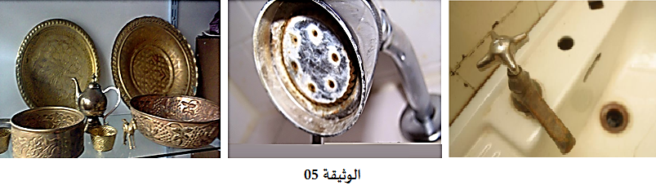
على ضوء ما درست ما هي النصائح التي تقدمها للأم مبينا:
- ماذا يحدث ( الملاحظات ):
 | الملاحظات
⦁ عند سكب محلول حمض كلور الماء على الأواني النحاسية. | .......................................................................
⦁ عند سكب محلول حمض كلور الماء على أواني الألمنيوم. | .......................................................................
⦁ عند سكب حمض كلور الماء مع الكلس ( كربونات الكالسيوم CaCO₃ ). | .......................................................................
- أكتب الصيغة الشاردية لمحلول حمض كلور الماء.
- أ. نمذج التفاعلات السابقة بمعادلات كيميائية بالصيغة الشاردية.
ب. أذكر المبدأ الذي يعتمد عليه في موازنة المعادلات الكيميائية بالصيغة الشاردية و الاحصائية.
- ما هي النصائح التي يمكن أن تقدمها لمستعملي المواد الكيميائية عموما؟

ملاحظة:
⦁ وضح خطك و استعمل أدوات الرسم و تجنب التشطيب و يمنع استعمــــــال الماحي.
2/2 انتهى، بالتوفيق

الجمهورية الجزائرية الديمقراطية الشعبية
COMP2024-SJ-A-PHY2^{em}’
⌘
مديرية التربية لولاية معسكــــــــــــــــــــــــــــــر متوسطة الأمير عبد القادر - تغنيف.
التاريخ: الخميس 07 مارس 2024 ^{م} السنــــــــــــــــــــــــــــــــــــــــة الثانيــــــــــــــــــــــــــــــــــــــــــــــــة المتوسطة.
اختبار الفصل الثاني في مادة: العلوم الفيزيائية و التكنولوجيا. المدة: ساعة ① و نصف.
الجزء الأول:
- التمرين الأول: (6نقاط)
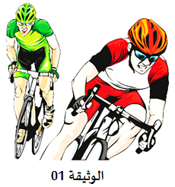
○ في نهاية الأسبوع نظمت بلدية تغنيف سباقا للدراجات، فكان من بين المشاركين
التلميذين عبدالرحيم و عبد الله حيث قطع الأول مسافة d=5000 m في مدة زمنيـة
قدرها t= 820 s ، أما الثاني فقطع نفس المسافة في مدة زمنية قدرها t= 880 s.
- من الفائز بين عبدالرحيم و عبد الله؟ علل اجابتك.
- أحسب سرعة (v) عبدالرحيم و عبد الله.
(تذكير: القانون، التعويض، النتيجة مع ذكر الوحدة).
○ بينما كان أحد تلاميذ السنة الثانية المتوسطة يشاهد السباق بدأ بتسجيل سرعة أحد المشاركين بدلالة الزمن
و عند عودته إلى المنزل قام برسم المخطط الموضح في (الوثيقة 2).
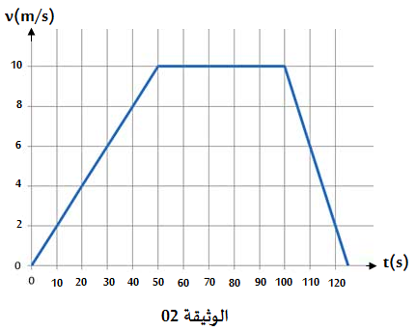
- حدد في جدول مراحل حركة هذه الدراجـــــــــــــــــــــــــــــــــــــــــــــــــــــــة
(المجال الزمني – نوع السرعة - طبيعة الحركة)
المراحل | المجال الزمني | نوع السرعة | طبيعة الحركة
….. | ….. | ….. | …..
- استنتج من المخطط سرعة هذه الدراجة عند اللحظات:
80 | 30 | t(s)
….. | ….. | v(m/s)
- التمرين الثاني: (6نقاط)
○ بالتصوير المتعاقب قمنا بتسجيل مواضع تلميذ خلال تمرين القفز الطويل بحصة الرياضة (انظر الوثيقة أدناه):
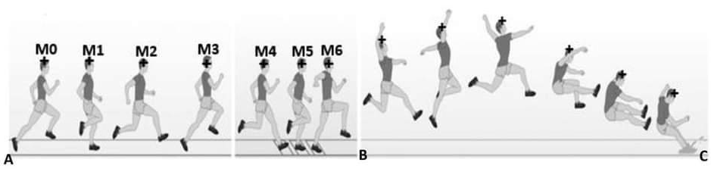
- ماذا يقصد بالتصوير المتعاقب.
- ما هي الحالة الحركية للتلميذ بالنسبة للطريق؟ علل اجابتك.
- حدد نوع حركة التلميذ على المسار AB مع التعليل ثم أعط مثالا مشابها من عندك.
- حدد نوع حركة التلميذ فوق حوض الرمال BC مع التعليل ثم أعط مثالا مشابها من عندك.
⦁ ملاحظة: باعتبار التلميذ مجموعة من النقاط.
الجزء الثاني:
- الوضعية الادماجية: (8نقاط)
○ وجد سفيان هذا الرسم في كتيب للعبة صغيرة تشتغل بمجموعة من البطاريات الصغيرة (الوثيقة 03)، فقدمها لزملائه للتمعن فيها فتبادرت في ذهن سفيان مجموعة من الأسئلة طرحها على زملائه:
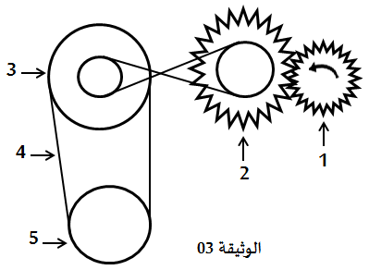
 اعتمادا على الشكـــــــل:
- سم العناصر المرقمة 1 ، 2 ، 3 ، 4 ، 5.
- ما هي طرق نقل الحركة التي توجد بهذه اللعبة؟
 أكمل هذا الجدول حيث يدور العنصر 1 في جهة عكس عقارب الساعة (أنقله على ورقة الإجابة):
العنصر | 1 | 2 | 3 | 5
جهة الدوران | ↶
- ما هي مزايا و مساوئ نقل الحركة بالـــسلاسل؟ (أذكر واحد فقط).

ملاحظة:
⦁ وضح خطك و استعمل أدوات الرسم و تجنب التشطيب و يمنع استعمــــــال الماحي.
انتهى، بالتوفيق

